Министерство науки и высшего образования Российской Федерации
Федеральное государственное бюджетное образовательное учреждение
высшего образования
«Вятский государственный университет»
Колледж ВятГУ

ОТЧЕТ
ПО ДОМАШНЕЙ КОНТРОЛЬНОЙ РАБОТЕ №1
«ВЫЧИСЛЕНИЕ ЗНАЧЕНИЯ ФУНКЦИИ»
ПО ДИСЦИПЛИНЕ «ОСНОВЫ АЛГОРИТМИЗАЦИИ И ПРОГРАММИРОВАНИЯ»

Выполнил: студент учебной группы
ИСПк-204-52-00
Рожнева Кристина Денисовна

Преподаватель:
Сергеева Елизавета Григорьевна

Киров
2026
Цель работы: изучить базовую структуру организации программы и основные конструкции языков программирования Pascal и Python.
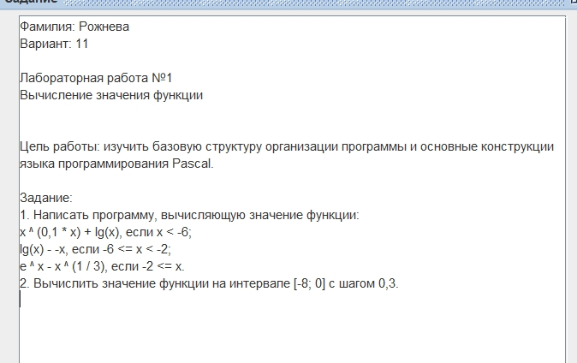
Рисунок 1 – Задание к лабораторной работе №1 (вариант 11)

Описание алгоритма:
Задача 1:
- Ввести переменную x.
- Проверить условие x < -6. Если верно – решить функцию по формуле y = |x|^(0.1*x) + lg|x|. Если нет – дальше.
- Проверить условие x < -2. Если верно – решить функцию по формуле y = lg|x| + x. Если нет – дальше.
- Проверить условие x ≥ 0. Если верно – решить функцию по формуле y = e^x - x^(1/3). Если нет – y = e^x + |x|^(1/3).
- Вывести значение функции.

Задача 2:
- Задать значение переменной x = -8.
- Создать цикл: пока x меньше либо равно 0.
- В цикле проверять условие x < -6. Если верно – считать по первой формуле. Если нет – дальше.
- В цикле проверять условие x < -2. Если верно – считать по второй формуле. Если нет – дальше.
- В цикле проверять условие x ≥ 0. Если верно – третья формула. Если нет – e^x + |x|^(1/3).
- Вывести значение x и y.
- Прибавить 0,3 к переменной x.
- Когда x > 0 – цикл заканчивается.

Ответы на вопросы:
Алгоритм – это последовательность действий, которые нужно выполнить, чтобы решить задачу.
Виды алгоритмов: линейные (всё по порядку), циклические (с повторами), условные (с проверками) и рекурсивные.
Условный алгоритм – когда порядок действий зависит от условия.
Условные бывают:
- полные – есть действие и при «да», и при «нет»;
- неполные – действие только при «да».
В моих задачах использовались полные условные алгоритмы.
Циклический алгоритм – когда одни и те же действия повторяются, пока выполняется условие.
Циклы бывают:
- с предусловием – проверка до тела, может не выполниться ни разу;
- с постусловием – проверка после тела, выполнится хотя бы раз.
В задаче 2 использовался цикл с предусловием (while).

Схемы алгоритмов:
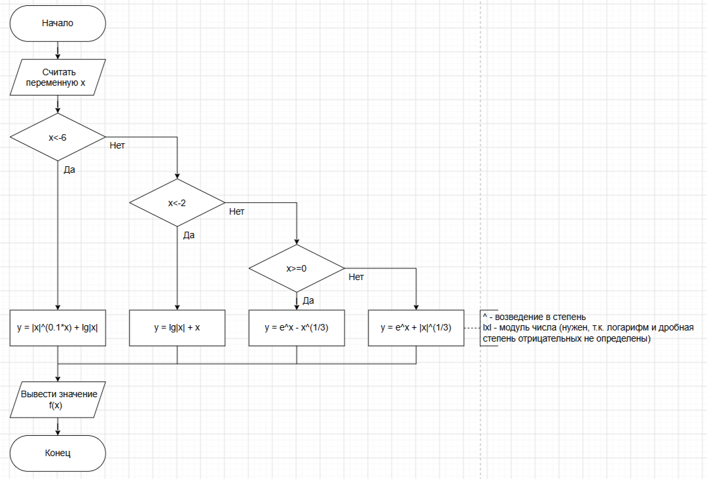
Рисунок 2 – Схема алгоритма задачи 1.
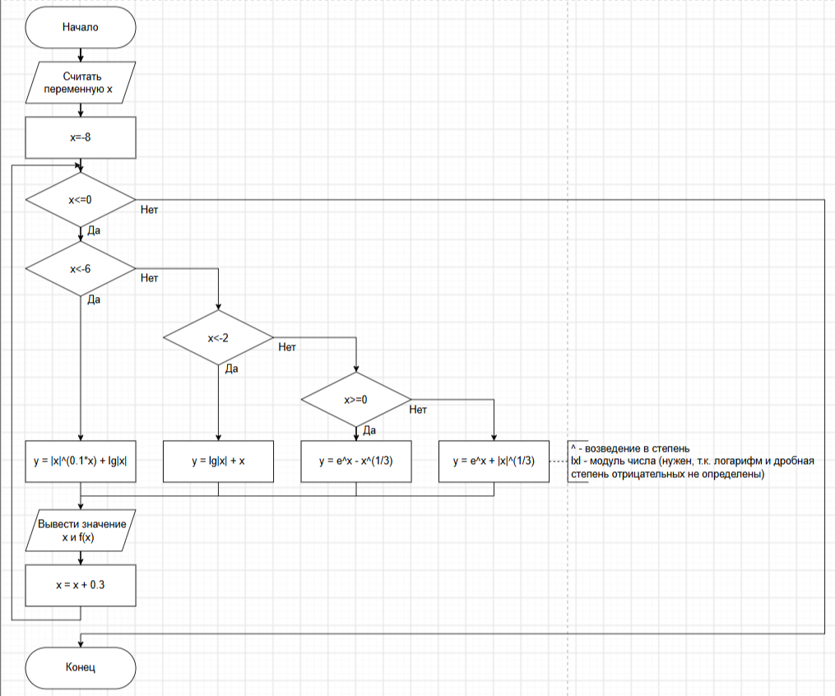
Рисунок 3 – Схема алгоритма задачи 2.
Коды программ:
Задача 1 Python:
import math
x=float(input('Введите х: '))
if x<-6:
f=abs(x)**(0.1*x)+math.log10(abs(x))
elif x<-2:
f=math.log10(abs(x))+x
else:
if x>=0:
f=math.exp(x)-x**(1/3)
else:
f=math.exp(x)+abs(x)**(1/3)
print(f'f({x})={f:.3f}')

Задача 2 Python:
import math
x=-8
while x<=0.0001:
if x<-6:
f=abs(x)**(0.1*x)+math.log10(abs(x))
elif x<-2:
f=math.log10(abs(x))+x
else:
if x>=0:
f=math.exp(x)-x**(1/3)
else:
f=math.exp(x)+abs(x)**(1/3)
print(f'x = {x:.1f}, f(x) = {f:.3f}')
x+=0.3

Задача 1 Pascal:
var x,f:real;
begin
write('Введите х: ');
readln(x);
if x<-6 then
f:=power(abs(x),0.1*x)+log10(abs(x))
else if x<-2 then
f:=log10(abs(x))+x
else
begin
if x>=0 then
f:=exp(x)-power(x,1/3)
else
f:=exp(x)+power(abs(x),1/3);
end;
writeln('f(',x:0:2,') = ',f:0:3);
end.

Задача 2 Pascal:
var x,f:real;
begin
x:=-8;
while x<=0.0001 do
begin
if x<-6 then
f:=power(abs(x),0.1*x)+log10(abs(x))
else if x<-2 then
f:=log10(abs(x))+x
else
begin
if x>=0 then
f:=exp(x)-power(x,1/3)
else
f:=exp(x)+power(abs(x),1/3);
end;
writeln('x = ',x:0:1,', f(x) = ',f:0:3);
x:=x+0.3;
end;
end.

Результат выполнения программы
Задача 1 Python.
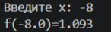
Рисунок 4 – Результат выполнения задачи 1 в Python
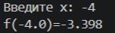
Рисунок 5 – Результат выполнения задачи 1 в Python
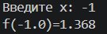
Рисунок 6 – Результат выполнения задачи 1 в Python
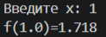
Рисунок 7 – Результат выполнения задачи 1 в Python
Задача 2 Python.
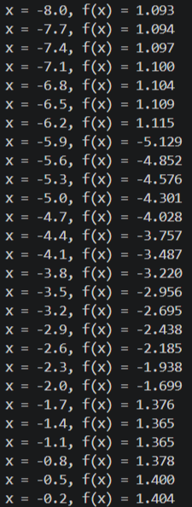
Рисунок 8 – Результат выполнения задачи 2 в Python
Задача 1 Pascal.
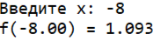
Рисунок 9 – Результат выполнения задачи 1 в Pascal
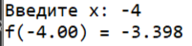
Рисунок 10 – Результат выполнения задачи 1 в Pascal
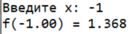
Рисунок 11 – Результат выполнения задачи 1 в Pascal
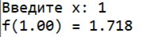
Рисунок 12 – Результат выполнения задачи 1 в Pascal
Задача 2 Pascal.
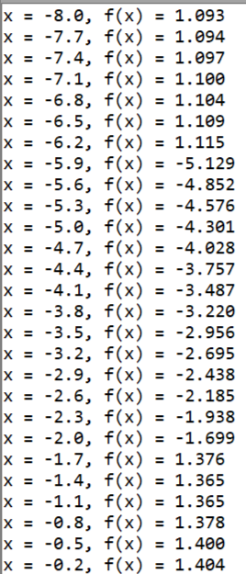
Рисунок 13 – Результат выполнения задачи 2 в Pascal
Вывод
Целью работы было изучение базовой структуры программы и основных конструкций языков Pascal и Python.
В работе применялись условные конструкции if-elif-else. В первой задаче с их помощью выбирается формула в зависимости от значения x. В третьей ветке добавлена вложенная проверка для кубического корня.
Во второй задаче использован цикл с предусловием while. Значение x меняется от -8 до 0 с шагом 0,3. Для каждого x вычисляется функция.
Также использовались стандартные математические функции: exp, log10, abs, power.
При выполнении работы возникли трудности. Логарифм и дробная степень не работают с отрицательными числами, программа завершалась с ошибкой. Решение – использовать модуль abs(x). Кубический корень из отрицательного числа Python возвращает как комплексное значение с буквой j. Добавлена отдельная проверка для x<0. Из-за неточности дробных чисел x мог перескочить ноль. В условии цикла использовано значение 0,0001 вместо 0, чтобы этого избежать.
Цель работы достигнута. Структура программы и основные конструкции языков изучены и применены на практике. Программы работают корректно, результаты выводятся без ошибок.

